# KATA PENGANTAR



***Artinya :*** *“Hai orang-orang yang beriman, sukakah kamu aku tunjukkan satu perniagaan yang dapat menyelamatkan dari azab yang pedih? (yaitu) kamu beriman kepada Allah dan Rasul-Nya dan berjihad di jalan Allah dengan harta dan jiwamu. Itulah yang lebih baik bagimu, jika kamu mengetahui.( QS. Ash-Shaff 10- 11).*

Segala puji syukur penulis ucapkan kepada Tuhan Yang Maha Esa atas rahmat dan karunia-Nya sehingga dapat melaksanakan penelitian dan menyelesaikan penulisan skripsi ini dengan judul **“ Konsentrasi Hambat Minimum dan Konsentrasi Bunuh Minimum Ekstrak dan Nanopartikel Ekstrak Etanol Daun Pepaya (*Carica papaya* L.) Terhadap *Candida albicans*”** sebagai syarat gelar Sarjana Farmasi pada Fakultas Farmasi Universitas Muslim Nusantara Al-Washliyah Medan.

Pada kesempatan ini saya mengucapkan terima kasih yang sebesar- besarnya kepada Papa tercinta yaitu Syahrul dan Mama saya Linda Wati serta seluruh keluarga yang sentiasa memberi doa dan kasih sayang sehingga saya dapat menyelesaikan skripsi ini.

Saya juga menyampaikan terima kasih yang sebesar-besarnya kepada Ibu Yayuk Putri Rahayu, S.Si., M.Si selaku pembimbing yang telah membimbing dan memberi banyak masukan serta saran dan motivasi kepadapenulis dengan penuh kesabaran dan tanggung jawab selama penelitian sehingga selesainya skripsi ini.

Pada kesempatan ini, penulis juga mengucapkan terima kasih kepada:

1. Bapak Rektor Universitas Muslim Nusantara Al-Washliyah Medan, Bapak H. Dr. KRT. Hardi Mulyono K, Surbakti.
2. Ibu apt. Minda Sari Lubis, S. Farm., M.Si. Selaku Dekan Fakultas Farmasi Universitas Muslim Nusantara Al Washliyah Medan.
3. Ibu apt. Rafita Yuniarti, S. Si., M.Kes. Sebagai Wakil Dekan I Fakultas Farmasi Universitas Muslim Nusantara Al Washliyah Medan.
4. Ibu apt. Zulmai Rani, S. Farm., M.Farm Sebagai Ketua Program Studi Farmasi Universitas Muslim Nusantara Al Washliyah Medan.
5. Ibu Anny Sartika Daulay, S. Si., M.Si. Sebagai Kepala Laboratorium Farmasi Terpadu Universitas Muslim Nusantara Al Washliyah Medan beserta Laboran yang telah memberikan izin kepada penulis untuk menggunakan fasilitas laboratorium.
6. Bapak dan Ibu staf pengajar Fakultas Farmasi Universitas Muslim Nusantara Al Washliyah Medan yang telah mendidik dan membina penulis hingga dapat menyelesaikan pendidikan.
7. Terimakasih kepada teman-teman yang tidak bisa disebutkan satu satu karena banyak, yang selalu memberikan perhatian, dukungan, motivasi dan doa kepada penulis.

Penulis menyadari bahwa bahwa skripsi ini masih banyak kekurangan, oleh karena itu dengan segala kerendahan hati, penulis menerima kritik dan saran yang bersifat membangun demi kesempurnaan skripsi ini.

Akhirnya penulis ucapkan terima kasih kepada semua pihak yang telah membantu yang tidak disebutkan satu persatu dalam penulisan skripsi ini.Semoga skripsi ini bermanfaat bagi ilmu pengetahuan pada umumnya dan bidang farmasi khususnya.

Medan, September 2024

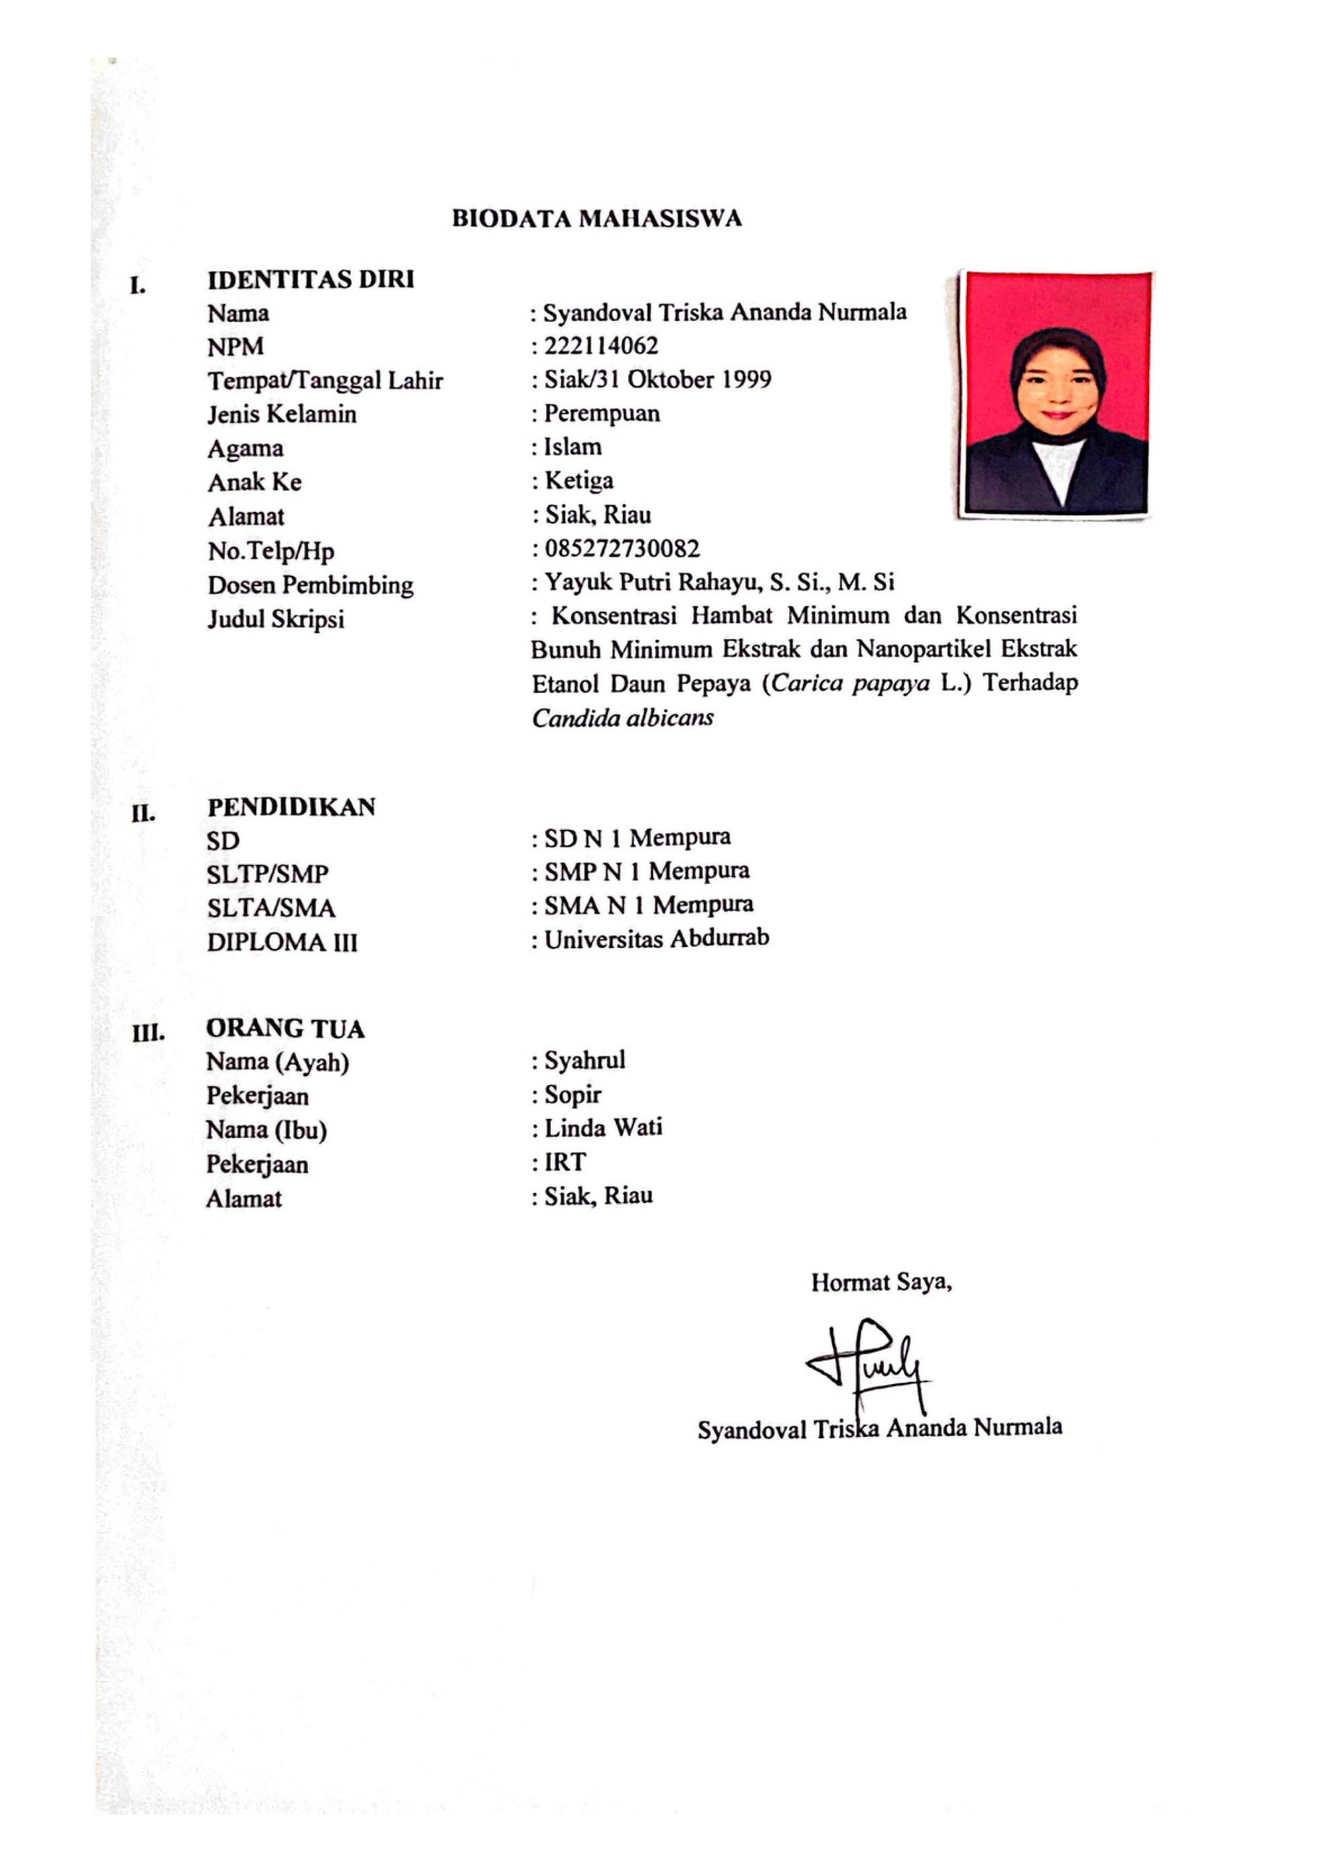Penulis

**Syandoval Triska Ananda Nurmala**

**NPM. 222114062**

# DAFTAR ISI

ABSTRAK iii

*ABSTRACT* iv

KATA PENGANTAR v

DAFTAR ISI viii

DAFTAR TABEL xii

DAFTAR GAMBAR xii

DAFTAR LAMPIRAN xiii

BAB I 1

PENDAHULUAN 1

1.1 Latar Belakang 1

1.2 Rumusan Masalah 3

1.3 Hipotesis Penelitian 4

1.4 Tujuan Penelitian 4

1.5 Manfaat Penelitian 4

1.6 Kerangka Pemikiran 5

BAB II 6

TINJAUAN PUSTAKA 6

2.1 Pepaya (*Carica papaya* L.) 6

2.2 Jamur 15

2.3 Simplisia 18

2.4 Ekstraksi 21

2.5 Nanopartikel 24

2.5.1 Kelebihan Nanopartikel 25

2.5.2 Kekurangan Nanopartikel 26

2.5.3 Jenis-jenis Nanopartikel 26

2.5.4 Metode Nanopartikel 29

2.6 Karakterisasi Nanopartikel 31

2.6.1 PSA (Particle Size Analyzer) 31

2.6.2 Scanning Electron Microscopy (SEM) 32

2.6.3 Transmission Electron Microscopy (TEM) 33

2.6.4 Scanning Tunnelling Microscope (STM) 34

2.6.5 Potensial Zeta 35

2.7 Skrining Fitokimia 35

2.7.1 Alkaloid 36

2.7.2 Flavonoid 36

2.7.3 Saponin 36

2.7.4 Tanin 37

2.7.5 Terpenoid 37

2.7.6 Glikosida 37

2.7.7 Fenolik 38

2.8 Aktivitas Jamur 38

2.8.1 Mekanisme Kerja Zat Antijamur 40

2.8.2 Konsentrasi Hambat Minimum 41

2.8.3 Konsentrasi Bunuh Minimum 42

2.8.4 Metode Pengujian Aktivitas Antijamur 43

2.8.5 Pengukuran Zona Hambat Antijamur 44

2.8.6 Interpretasi Diameter Zona Hambat Antijamur terhadap *Candida albicans* (mm) 45

BAB III 47

METODE PENELITIAN 47

3.1 Rancangan Penelitian 47

3.1.1 Variabel Penelitian 47

3.1.2 Parameter Penelitian 48

3.2 Jadwal dan Lokasi Penelitian 48

3.2.1 Jadwal Penelitian 48

3.2.2 Lokasi Penelitian 48

3.3 Bahan dan Alat 49

3.3.1 Bahan 49

3.3.2 Alat 49

3.4 Persiapan Bahan 49

3.4.1 Determinasi sampel 49

3.4.2 Pengambilan Sampel 49

3.4.3 Pengumpulan Sampel 50

3.4.4 Pengolahan Sampel 50

3.5 Pembuatan Ekstrak Daun Pepaya (*Carica papaya* L.) 50

3.6 Pembuatan Larutan 51

3.6.1 Asam Klorida 2N 51

3.6.2 FeCI3 1% 51

3.6.3 Pereaksi Dragendorff 51

3.6.4 Pereaksi Mayer 51

3.7 Karakteristik Simplisia 51

3.7.1 Pemeriksaan Makroskopik 51

3.7.2 Pemeriksaan Mikroskopik 52

3.8 Skrining Fitokimia 54

1. Pemeriksaan Alkaloid 54

2. Pemeriksaan Flavonoid 55

3. Pemeriksaan Steroid dan Terpenoid 55

4. Terpenoid 55

5. Pemeriksaan Saponin 55

6. Pemeriksaan Tanin 56

7. Pemeriksaan Glikosida 56

3.9 Pembuatan Nanopartikel Ekstrak Etanol Daun Pepaya (*Carica papaya* L.) 56

A. Distribusi Ukuran Partikel (PSA) 56

3.10 Penyiapan Uji Aktivitas Antijamur 57

3.10.1 Sterilisasi 57

3.10.2 Sumber Isolat Jamur 57

3.10.3 Pembuatan Media PDA 57

3.10.4 Pembuatan Larutan Standar McFarland 57

3.10.5 Peremajaan Jamur 58

3.10.6 Pembuatan Suspensi *Candida albicans* 58

3.11 Pengujian Aktivitas Antijamur 58

3.11.1 Metode Dilusi Cair 58

3.11.2 Metode Dilusi Padat 59

3.11.3 Metode Difusi Cakram 59

3.12 Pengukuran Diameter Zona Hambat 60

3.13 Analisis Data 60

BAB IV 61

HASIL DAN PEMBAHASAN 61

4.1 Hasil Determinasi Sampel 61

4.2 Hasil Pembuatan Simplisia Daun Pepaya 61

4.3 Hasil Pembuatan Ekstrak Etanol Daun Pepaya 61

4.4 Hasil Pemeriksaan Makroskopik dan Mikroskopik Daun Pepaya 61

4.4.1 Hasil Pemeriksaan Makroskopik 61

4.4.2 Hasil Pemeriksaan Mikroskopik 62

4.5 Hasil Karakterisasi Simplisia Daun Pepaya 62

4.6 Hasil Skrining Fitokimia Daun Pepaya 63

4.7 Hasil Pembuatan Nanopartikel Ekstrak Daun Pepaya 66

4.8 Hasil Karakterisasi Nanopartikel Ekstrak Etanol Daun Pepaya Hasil Distribusi Ukuran Partikel 68

4.9 Hasil Uji Antijamur Ekstrak Etanol Daun Pepaya dan Nanopartikel Ekstrak Etanol Daun Pepaya Terhadap Jamur *Candida albicans* 68

4.10 Hasil Uji Aktivitas Antijamur Ekstrak dan Nanopartikel Ekstrak Daun Pepaya (*Carica papaya* L.) Terhadap *Candida albicans* 74

4.11 Hasil Analis Data 80

4.11.1 Ekstrak Daun Pepaya 80

4.11.2 Nanopartikel Ekstrak Daun Pepaya 81

BAB V 82

KESIMPULAN DAN SARAN 82

5.1 Kesimpulan 82

5.2 Saran 82

DAFTAR PUSTAKA 83

# 

# DAFTAR TABEL

**Tabel 2. 1** Standar Interpretasi Minimal Inhibitor Konsentrasi Antibiotik Fluconazole 25μg Terhadap Candida albicans (CLSI, M60-ED2) 45

**Tabel 2. 2** Standar Interpretasi Diameter Zona Hambat Antibiotik Fluconazole 25μg Terhadap Candida albicans (CLSI, M44-ED3) 46

**Tabel 4. 1** Hasil karakteristik simplisia daun papaya 62

**Tabel 4. 2** Skrining Fitokimia 64

**Tabel 4. 3** Nilai Sampel PSA Ekstrak dan Nanopartikel Ekstrak Daun Pepaya 68

**Tabel 4. 4** Nilai Absorbansi KHM Ekstrak Daun Pepaya Terhadap Candida albicans 68

**Tabel 4. 5** Konsentrasi Bunuh Minimum Ekstrak Daun Pepaya Terhadap Candida albicans 70

**Tabel 4. 6** Nilai Absorbansi KHM Nanopartikel Ekstrak Daun Pepaya Terhadap Candida albicans 71

**Tabel 4. 7** Konsentrasi Bunuh Minimum Nanopartikel Ekstrak Daun Pepaya Terhadap Candida albicans 73

**Tabel 4. 8** Hasil Uji Aktivitas Antijamur Ekstrak dan Nanopartikel Ekstrak Daun Pepaya Terhadap Candida albicans 74

# DAFTAR GAMBAR

# 

**Gambar 1.1** Kerangka Pikir 6

**Gambar 2. 1** Tanaman Pepaya 7

**Gambar 2. 2** Candida albicans 16

**Gambar 2. 3** Morfologi Candida albicans 17

**Gambar 2. 4** Alat PSA 32

**Gambar 2. 5** Alat SEM 33

**Gambar 2. 6** Alat TEM 34

**Gambar 2. 7** Alat STM 34

**Gambar 2. 8** Alat zeta potensial 35

# DAFTAR LAMPIRAN

**Lampiran 1** Gambar Tanaman Daun Pepaya 93

**Lampiran 2** Hasil Determinasi Tumbuhan 94

**Lampiran 3** Bagan Alir Pembuatan Simplisia Daun Pepaya (Carica papaya L.) 95

**Lampiran 4** Pengolahan Simplisia Daun pepaya 96

**Lampiran 5** Bagan Alir karakterisasi simplisia Daun Pepaya (Carica papaya L.) 97

**Lampiran 6** Karakterisasi simplisia daun pepaya (Carica papaya L.) 98

**Lampiran 7** Bagan Alir Pembuatan Ekstrak Daun Pepaya (Carica papaya L.) 101

**Lampiran 8** Rotary Evaporator dan Ekstrak Etanol Daun Pepaya (Carica papaya L.) 102

**Lampiran 9** Bagan alir skrining fitokimia simplisia dan ekstrak etanol daun pepaya 103

**Lampiran 10** Hasil skrining fitokimia daun pepaya 104

**Lampiran 11** Bagan Alir Nanopartikel Ekstrak Etanol Daun Pepaya 107

**Lampiran 12** Nanopartikel ekstrak 108

**Lampiran 13** Alat Particle Size Analyzer (PSA) 109

**Lampiran 14** Hasil Distribusi Ukuran Partikel 110

**Lampiran 15** Alat Spektrofotometer 112

**Lampiran 16** Larutan Uji Aktivitas Antijamur 113

**Lampiran 17** Bagan Alir Uji KHM dan KBM 114

**Lampiran 18** Larutan Konsentrasi Hambat Minimum 115

**Lampiran 19** Konsentrasi Bunuh Minimum 117

**Lampiran 20** Nilai Absorbansi KHM Ekstrak Daun Pepaya Terhadap Candida albicans 118

**Lampiran 21** Nilai Absorbansi KHM Nanopartikel Ekstrak Daun Pepaya Terhadap Candida albicans 120

**Lampiran 22** Hasil Spektrofotometer Ekstrak Daun pepaya Terhadap Candida albicans 122

**Lampiran 23** Hasil Spektrofotometer Nanopartikel Ekstrak Daun Pepaya Terhadap Candida albicans 123

**Lampiran 24** Bagan alir uji daya hambat antijamur ekstrak dan nanopartikelekstrak daun pepaya terhadap Candida albicans 124

**Lampiran 25** Hasil Difusi 125

**Lampiran 26** Nilai Zona Hambat 126

**Lampiran 27** Perhitungan Hasil Rendemen Ekstrak Daun Pepaya 127

**Lampiran 28** Perhitungan Kadar air 128

**Lampiran 29** Perhitungan Kadar sari larut air 129

**Lampiran 30** Perhitungan kadar sari larut etanol 131

**Lampiran 31** Perhitungan penetapan kadar abu total 132

**Lampiran 32** Perhitungan Larutan Uji Aktivitas Antijamur 134

**Lampiran 33** Hasil Analisis Data Antijamur Ekstrak Etanol Daun Pepaya Terhadap Candida albicans 139

**Lampiran 34** Hasil Analisis Data Antijamur Nanopartikel Ekstrak Etanol Daun Pepaya Terhadap Candida albicans 142